RUIZ Florian

GAUTROT Lilian

Date du TP (16/12/2021)

# Rapport de TP3 – Représentation visuelle d’objets

## Présentation

Ce TP nous permet d’afficher des objets et notamment des murs et des maisons avec pygame et PyOpenGL.

## Préparation

* 1.a) Quand on appuie sur « a », les axes disparaissent ou apparaissent, sur la touche « z », les axes se tournent dans le sens trigonométrique et sur « Z », dans le sens horaire.
* 1.b) « 'screenPosition': -5 » déplace la figure vers le fond et « 'xAxisColor': [1, 1, 0] » change la couleur de l’axe x.
* 1.c) l’instruction « gl.glRotatef(-90, 1, 0, 0) » permet cette modification.

## Travail préparatoire

* 1.d) On réalise l’agrandissement et le rétrécissement via **processKeyDownEven et on associe la touche « b » à l’agrandissement et la touche « n » au rétrécissement.**
* 1.e) On utilise maintenant **processMouseButtonDownEvent() pour gérer le zoom via la molette de la souris.**
* 1.f) On utilise **pygame.mouse.get_pressed()[0] et pygame.mouse.get_pressed()[2]** pour gérer les déplacement et les rotations de la figure.

## Création d’une section

Grâce au code fourni on a pu concevoir une ébauche du programme.

* 2.b) Q2b crée une surface d’une taille choisie à une position choisie. **Configuration().add(section).display() ajoute à un objet Configuration un objet section.**



* La section est sensiblement la même que dans la question précédente sauf que l’on voit apparaître les arrêtes

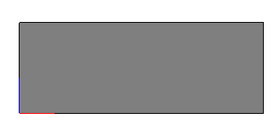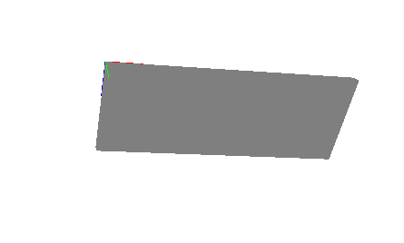

## Création des murs

(3).a :

|  |
| --- |
| Le constructeur de Wall est assez similaire à celui de Section, mais Wall ne prend pas Edge en paramètre. De plus, Wall stocke une liste d'objets. Cette liste est faite pour ne contenir que des Section liées à ce mur. |
|  |

## Création d’une maison

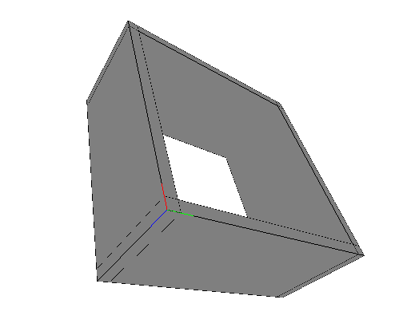

## Création d’ouvertures

5.a) Voici la figure obtenue à l’aide de notre code. Elle correspond bien à la figure demandée.

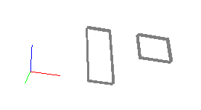

5.b) Pour opening3, la position en hauteur + la hauteur de l’ouverture dépasse les 2.6 de hauteur de la section.